ASSOCIATION DES PINGOUINS-MARINS-ALLIÉS : A.P.M.A.

“ RECHERCHE DE SENS : ÉCOUTE ÉCHANGE PARTAGE D’EXPÉRIENCE ”

“Accueillir et partager”

http://www.pingouins.com

Compte rendu de l’ASSEMBLÉE GÉNÉRALE
LA PIERRE QUI VIRE, samedi 7 juillet 2012

1. Rapport moral 2
2. Bilan financier et cotisations 3
3. Renouvellement du C.A. 4
4. Thème de l’année 2012-2013 4
5. Dates prévisionnelles de nos futures réunions : 5
6. Remarques et questions diverses 5

Nombre de présents : 52 adultes et 2 jeunes

Thème pour l’année 2012-2013 :
“Qu’est-ce que l’homme ?”

Rapport moral
Evalué à partir du rapport du couple coordonnateur et des deux réunions du C.A.

Rapport de Marc et Chantal Bouchon couple coordonnateur

Après une longue lignée de coordonnateurs, nous avons pris nos fonctions en janvier 2012.
Sur les huit groupes régionaux de l’APMA, nous avons participé à quatre rencontres régionales, en restant présents au groupe de Paris.

- Rencontre à l’abbaye de LANDEVENNEC (Bretagne), les 24 et 25 mars 2012
Douze personnes de différentes parties de Bretagne étaient présentes, dont une majorité de marins. Dans ce groupe, beaucoup ont des engagements dont ils portent témoignage.
Cette rencontre fait suite à une réunion chez Josepha Adant, sur le thème suivant :
« J'ai une expérience d'accueil et une de non-accueil
Qu'est-ce qui me dispose à accueillir? Quoi? La nature, le programme la famille ,
celui-ci , celui-là ,,,,,Ou à ne pas accueillir ?
ACCUEILLIR c'est donc quoi pour moi ? »
.
- Rencontre à l’abbaye de Tournay (Sud-Ouest et Pays basque) les 31 mars et 1er avril 2012
Seize personnes étaient présentes couvrant une aire géographique allant du sud-ouest au Pays basque.
La rencontre a débuté par un pique-nique agrémenté de spécialités régionales.
Après échange relatif au thème, étant donné la personnalité de certains membres du groupe, la réflexion s’est élargie au partage des ressources de la planète.

- Rencontre à l’abbaye de Wisques (Dunkerque) les 12 et 13 mai 2012
Douze personnes étaient présentes dont la plupart participe à l’accueil des marins. La zone de transit du port ouest de Dunkerque où se croisent marins, routiers et migrants, sensibilise le groupe à un accueil spécifique.

- Rencontre à la réunion d’Aix du 18 juin 2012
Profitant d’un déplacement, j’ai pu participer à une réunion du groupe d’Aix sur le thème suivant :
Accueillir un événement (= disposition d’esprit), l’imprévu et l’inéluctable, notamment la maladie, la fin de vie.
Dix personnes étaient présentes et j’ai pu apprécier la bonne humeur et l’amitié des échanges.

- Groupe de Paris
Pour lequel nous sommes juge et partie, a accueilli un couple ce qui porte le nombre des participants à douze. La régularité des rencontres est toujours de mise sans une régularité des comptes rendus.

- Réflexions
Les groupes se réunissent plus ou moins périodiquement, en essayant d’augmenter la fréquence des réunions.
L’intérêt de participer aux réunions de l’APMA est manifeste. Toutefois, la participation de certains à la rencontre à la Pierre qui Vire dépend de facteurs économiques, professionnels ou de santé.
Le lien avec les diverses communautés monastiques est autant apprécié par les hôtes que par les hôteliers.
Dans chacune de ces rencontres nous avons apprécié la qualité de l’écoute et du partage en vérité.

Le rapport moral est approuvé à l’unanimité.

N.B. Le bulletin de liaison et de recherche (LACT) rapporte les témoignages des différentes équipes régionales et des conférences à la Pierre qui Vire.

Bilan financier et cotisations
Michèle Lésel présente le bilan (€) de l’année écoulée, à savoir :

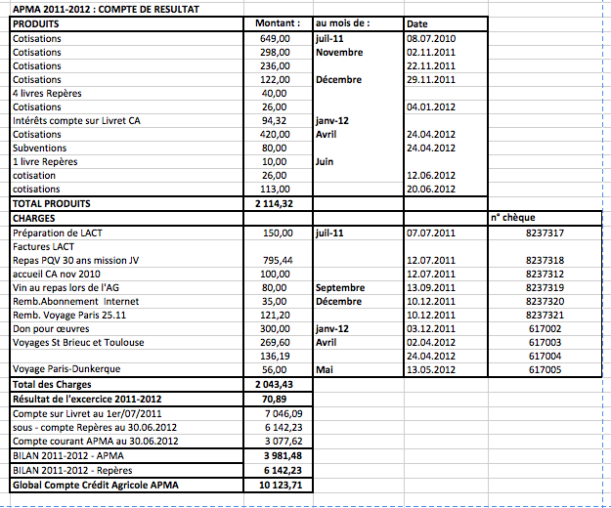
Les cotisations (incluant LACT) pour l’année 2012/2013 sont inchangées par rapport à l’année précédente:
- 26 € pour une personne individuelle
- 35 € pour un couple.
- Minimum de 10 € de cotisation, pour ceux qui ne participent qu’à une réunion par an, mais qui bénéficient de LACT et de la structure de notre association.

N.B. L'argent disponible au Crédit Agricole se trouve déposé sur un compte livret où le rapport n'est pas défiscalisé, pour éviter la question de cette imposition nous avons décidé de changer vers un livret A.

Le rapport financier est adopté à l’unanimité moins une abstention (la trésorière)
Quitus est donné à la trésorière.

Renouvellement du C.A.

Après les votes, la composition du nouveau C.A. de 12 membres (conformément aux statuts) est donnée dans le tableau ci-après (les élus et réélus sont dans la colonne CA 12).

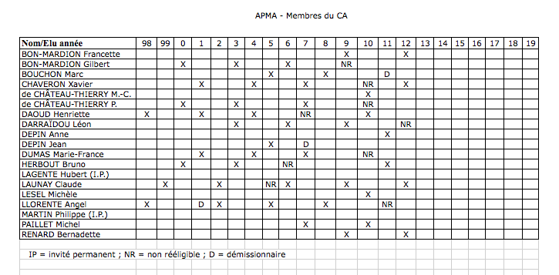

A l'issue de la réunion du conseil d'administration qui s'est tenue juste après l'AG, le bureau a été réélu comme suit :
Claude Launay, président
Marie-Christine de Château-Thierry, secrétaire
Michèle Lésel, trésorière
Chantal et Marc Bouchon assurent le rôle d'animation et de coordination nationales.

Thème de l’année 2012-2013

A la suite de l’examen des thèmes présentés par les groupes, cinq thèmes sont retenus, comme suit :

1-Qu’est-ce que l’homme ?
Qu’est-ce qui me rend vivant ?
Etre/ paraître
Accompagner/ lâcher prise
Rôle de la famille

2-Qu’est-ce que le progrès pour moi ?
Les limites
L’irréversibilité
Consommation : bonheur/ insatisfaction

3-Comment je vis la démocratie
Mon identité, qu’est ce qui la définit et la limite ?
Quel peut être son devenir ?

4-Rien
Le vide et la lenteur
Le doute et la certitude

5-Qu’est-ce qui fait ma joie ?
Quelle est mon espérance ?
Croire- Espérer-Aimer

Ces thèmes ont fait l’objet d’un vote. Chaque votant dépose un papier en notant A, B et C par ordre préférentiel 3 thèmes sur les 5 proposés. Le couple animateur, au dépouillement, attribue suivant les choix de chacun et par ordre décroissant trois points, deux points et un point. A l’issue de ce vote le thème retenu est « Qu’est-ce que l’homme ?»

N.B. En ce qui concerne des intervenants pour la session de 2013, les personnes suivantes ont été évoquées :
- Monseigneur Gaillot
- Pierre Rabhi
- Françoise l’Héritier
- Isabelle Autissier

Autre piste : demander le témoignage d’un Spiritain

Dates prévisionnelles de nos futures réunions :

Les dates en attente seront données dès que connues

Date | Lieu

13/10/2012 + réunions mensuelles | Grenoble = Dauphiné + les 2 Savoie ➔ Michel PAILLET (1e réunion)
17&18/11/2012 | Conseil d’Administration à Paris chez les Spiritains
19&20/01/2013  25&26/05/2013 | Dunkerque =Nord ➔ Jean et Anne DEPIN  Abbaye de Wisques
16&17/03/2013 | Tournay = Toulouse + Sud-Ouest ➔ Patou de CHATEAU-THIERRY
20&21/04/2013 | Tours =Sologne+Centre ➔ Hubert et Marie LAGENTE
En attente | Landévennec = Bretagne Nord + Sud ➔ Françoise LE TROADEC
17-20/05/2013 | Lourdes = Assemblée Générale de la Mission de la Mer se fera dans le cadre du rassemblement diaconat 2013 organisé par l’Eglise de France
Réunion mensuelle | Paris ➔ Marie-France DUMAS
En attente | Le Havre = Ouest et Nord ➔ Philippe MARTIN
6, 7 et 8 juillet 2013 | Abbaye de la Pierre qui Vire : rencontre annuelle, assemblée générale et réunion du conseil d’administration de l’APMA
29&30/09/2012 | Aix en Provence + Nice (La Pourraque)

Remarques et questions diverses

Participation de moines de la Pierre qui Vire à la réunion annuelle de l’A.P.M.A.

La configuration de la Pierre qui Vire a évolué. Les moines sont moins nombreux et vieillissent comme tout le monde. La charge sur les plus vaillants est considérable ce qui est un obstacle à leur disponibilité et leur témoignage ne peut pas être assuré chaque année. Cela se traduit par une raréfaction de ceux prenant part au week end APMA, ou témoignant sur le thème d’année.

Ceci étant les moines qui sont intervenus jusqu’alors ont été ravis de le faire et « les pingouins » sont toujours les très bien venus à la Pierre qui vire. De fait cela se voit clairement.

Diffusion du compte rendu de l’A.G.

A la réunion préparatoire du C.A., la trésorière de l’A.P.M.A Michèle Lésel a demandé que le compte rendu de l’A.G. soit envoyé spécifiquement via les responsables de groupes à tous les membres à jour de leur cotisation.

